Práctica 5 IoT

3. Connect

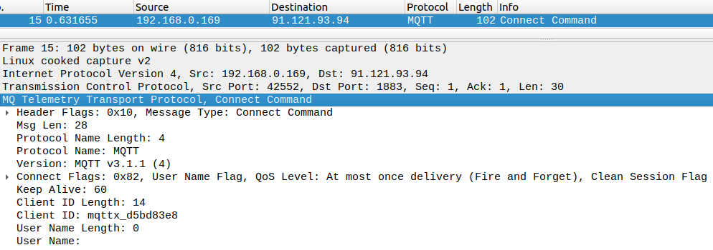
3.7 La dirección IP que utiliza el cliente MQTT es 192.168.0.169.

3.8 La dirección IP que utiliza el broker es 91.121.93.94.

3.9 La versión que utiliza el protocolo MQTT es la versión 3.1.1.

3.10 El client id que utiliza es mqttx_d5bd83e8.

3.11
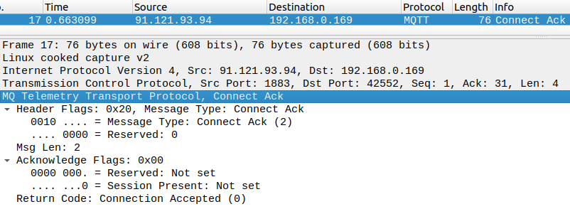
El código que devuelve es Connection Accepted. Este código quiere decir que la conexión se realizó con éxito, el broker aceptó la conexión.

3.12 No tiene el parámetro Clean Flag ya que dicho parámetro lo emplea la versión 5 de MQTT.

4. Ping

4.5 Los mensajes Ping se producen cada 60 segundos. Dicho valor se encuentra configurado en el keep alive en el connect.

4.6 La longitud del mensaje que tiene el ping request es 2 bytes.

4.7 La longitud del mensaje que tiene el ping response es 2 bytes.

5. Subscribe

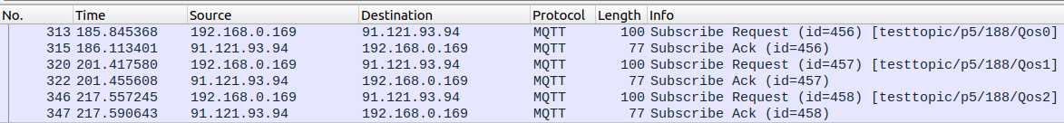
5.8 Los topics a los que me he suscrito son testtopic/p5/188/Qos0, testtopic/p5/188/Qos1 y testtopic/p5/188/Qos2.

5.9 Se reconocen los diferentes mensajes de suscripción por el campo “Requested QoS”, el cual indica el tipo de calidad de servicio con el que se está suscribiendo.

5.10 El productor del mensaje es el cliente.

5.11 El campo que utiliza para identificar el topic del Subscribe Request en cada uno de los mensajes es “Message Identifier”. Hay 3 mensajes Subscribe y 3 mensajes Subscribe Ack.

6. Publish

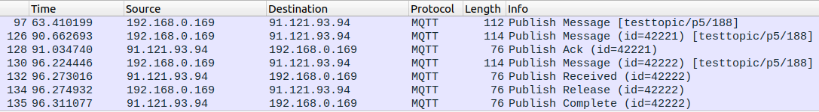
6.9 El mensaje publicado por el cliente como Qos = 0 es el paquete 97. Se identifica gracias al campo “QoS Level”, el cual indica la calidad de servicio con el que se ha publicado el mensaje. Dicho campo se encuentra en los flags de la cabecera. No hay ningún mensaje Publish Ack a dicho mensaje Publish.

6.10 El mensaje publicado por el cliente como Qos = 1 es el paquete 126. Al igual que en el apartado anterior se identifica gracias al campo “QoS Level”. Sí, hay un mensaje Publish Ack para ese mensaje Publish. La asociación entre el Publish Request y el Publish Ack se realiza mediante el campo “Message Identifier” que poseen ambos mensajes y permiten identificar el Publish al que se quiere referir.

6.11 El mensaje publicado por el cliente como Qos = 2 es el paquete 130. Al igual que en el apartado 6.9 se identifica gracias al campo “QoS Level”. No hay un mensaje Publish Ack para ese mensaje Publish. Hay otros mensajes como Publish Received, Publish Release y Publish Complete. La asociación entre el Publish Release y el Publish Complete es la misma que con los mensajes Publish Request y el Publish Ack, se realiza mediante el campo “Message Identifier” que poseen ambos mensajes.

7. Subscribe-Publish-Qos

7.1 Suscripción con Qos=0

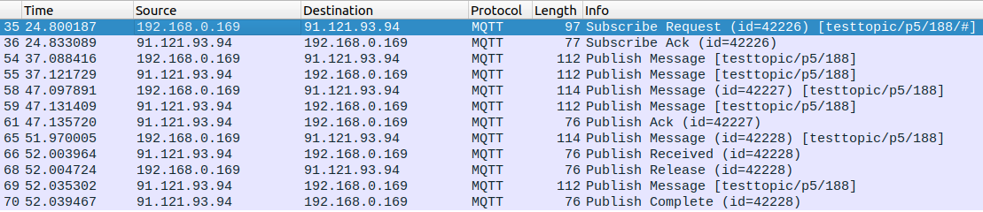
7.1.9 Se identifica que la suscripción hecha tiene un Qos=0 por el campo “Requested QoS” y el “Reason Code” que nos garantiza que la suscripción se realizó con éxito.

7.1.10 Los mensajes Publish enviados por el cliente son los paquetes 54, 58 y 65. Los mensajes Publish enviados por el broker son los paquetes 55, 59 y 69. Se reconocen por las direcciones IP origen y destino.

7.1.11 Los mensajes de tipo Publish que se envían del cliente al broker con Qos=0 es el paquete 54. Los mensajes de tipo Publish que se envían del broker al cliente con Qos=0 es el paquete 55.

7.1.12 Los mensajes de tipo Publish que se envían del cliente al broker con Qos=1 es el paquete 58. Los mensajes de tipo Publish que se envían del broker al cliente con Qos=1 es el paquete 59 y 61. Solo hay un mensaje Publish Ack. El mensaje de Publish desde el broker al consumidor se realiza antes del mensaje Publish Ack.

7.1.13 Los mensajes de tipo Publish que se envían del cliente al broker con Qos=2 es el paquete 65 y 68. Los mensajes de tipo Publish que se envían del broker al cliente con Qos=2 es el paquete 66, 69 y 70. No hay ningún mensaje Publish Ack. El mensaje de Publish desde el broker al consumidor se realiza después de los mensajes Publish Received y Publish Release.

7.2 Suscripción con Qos=2

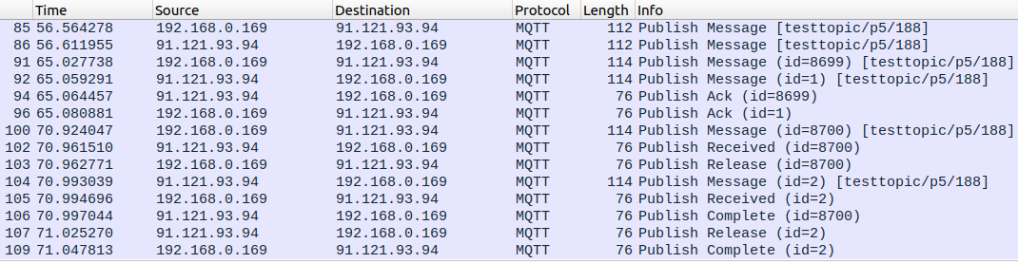
7.2.10 La suscripción hecha tiene un Qos=2 tal como se puede observar en el campo “Requested QoS” del mensaje de suscripción.

7.2.11 Los mensajes Publish enviados por el cliente son los paquetes 85, 91 y 100. Los mensajes Publish enviados por el broker son los paquetes 86, 92 y 104. Se reconocen por las direcciones IP origen y destino.

7.2.12 Los mensajes de tipo Publish que se envían del cliente al broker con Qos=0 es el paquete 85. Los mensajes de tipo Publish que se envían del broker al cliente con Qos=0 es el paquete 86. No se observa ningún mensaje de tipo Publish Complete porque al publicar un mensaje con Qos=0 no se requiere confirmación de entrega a pesar de que la suscripción sea con Qos=2.

7.2.13 Los mensajes de tipo Publish que se envían del cliente al broker con Qos=1 es el paquete 91 y 96. Los mensajes de tipo Publish que se envían del broker al cliente con Qos=1 es el paquete 92 y 94. Hay dos mensajes Publish Ack, uno del cliente al broker, y otro del broker al cliente. El mensaje de Publish desde el broker al consumidor se realiza antes del mensaje Publish Ack. No se observa ningún mensaje de tipo Publish Complete.

7.2.14 Los mensajes de tipo Publish que se envían del cliente al broker con Qos=2 es el paquete 100, 103, 105 y 109. Los mensajes de tipo Publish que se envían del broker al cliente con Qos=2 es el paquete 102, 104, 106 y 107.

7.2.15 Para la suscripción de tipo Qos=0 la Qos desde el productor al broker para cada uno de los mensajes Publish generados es la misma calidad de servicio con la que envía el mensaje el productor.
La Qos desde el broker al consumidor para cada uno de los mensajes Publish generados es 0.
la Qos productor-consumidor en cada caso desde un punto de vista global de la comunicación para cada uno de los mensajes Publish generados es 0, la misma Qos con la que se realizó la suscripción.

7.2.16 Para la suscripción de tipo Qos=2 la Qos desde el productor al broker para cada uno de los mensajes Publish generados es la misma calidad de servicio con la que envía el mensaje el productor.
La Qos desde el broker al consumidor para cada uno de los mensajes Publish generados es la misma calidad de servicio con la que envía el mensaje el productor.
la Qos productor-consumidor en cada caso desde un punto de vista global de la comunicación para cada uno de los mensajes Publish generados es 0, 1 y 2, la misma Qos con la que se publica el mensaje.

8. Retain

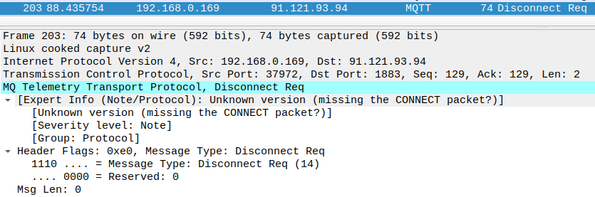
8.11 La longitud del mensaje es 2 bytes.

8.12 Los mensajes que tienen el flag Retain en su cabecera Retain son los paquetes 107, 176 y 184.

8.13 El texto de mensaje que se recibe en el consumidor una vez que se vuelve a suscribir al mismo topic es “Retain3”.

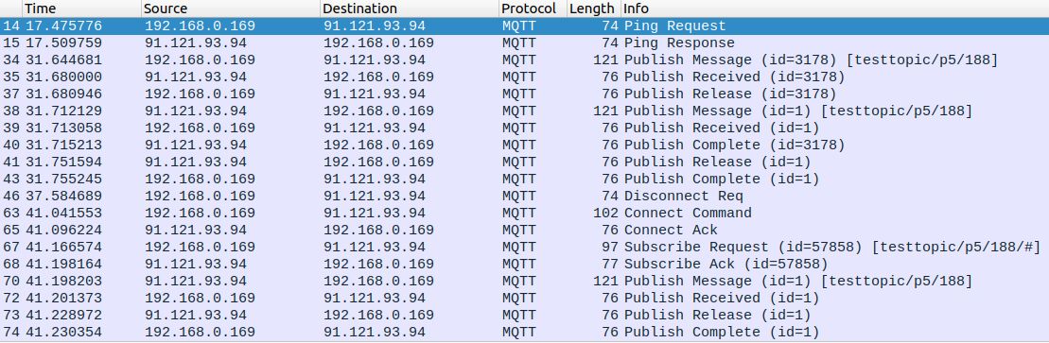
8.22 Los paquetes 34 y 70 se envían con el flag retain activo. No son publicados por la misma IP. El primer mensaje lo envía el cliente y el segundo lo envía el broker.

9. Unsubscribe

9.6 Se quita la suscripción del topic “testtopic/p5/188/#”.

10. Last Will y Filtros de topic

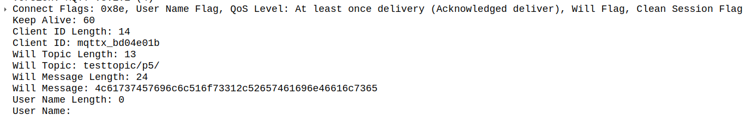
10.9 Se recibe un solo mensaje por parte del consumidor del topic “testtopic/p5/188/aa”.

10.13 Se reciben tres mensajes por parte del consumidor , dos del topic “testtopic/p5/188/aa” y uno del “testtopic/p5/188/aa/bb”.

10.16 En el mensaje connect se puede apreciar el parámetro Last Will. El lastWillQos es Qos = 1.

11. Persistencia Sesión

11. Si el Clean Flag se encuentra desactivado, todas las suscripciones anteriores se mantienen al volver a reconectarse (no se recibiría ningún mensaje subscribe y ningún retain), y si está activado, se limpiaría cualquier suscripción que haya como si se empezara una conexión de cero.

